Nota de prensa

Presidente de Dong Jyu Group:
“Dentro de 5 años generaremos 10,000 empleos directos y 20,000 indirectos”
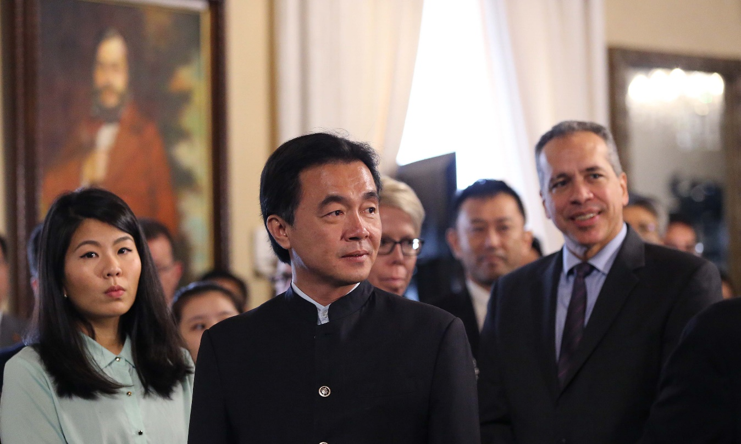
Tegucigalpa, 23 de octubre. El presidente de la compañía taiwanesa Dong Jyu Group, Donald Lin, destacó hoy el proyecto de las Zonas de Empleo que presentó el presidente Juan Orlando Hernández y aseguró “que dentro de cinco años generaremos 10,000 empleos directos y 20,000 indirectos”.
El empresario taiwanés consideró que generar empleos en Honduras es un gran inicio, “pero también queremos dar educación”.
“No solo venimos a dar la oportunidad de empleo, vamos a dar mucho más que eso”, dijo Lin, quien contó que tiene una amistad de 30 años con el presidente Hernández.
Moraleja
Lin agregó que “hay que dar la caña de pescar y no el pescado; es decir, no les voy a dar el pescado, pero les voy a enseñar a pescar y así podrán crecer más”.
Asimismo, Donald Lin remarcó que Taiwán tiene más de 40 años de desarrollo exitoso y con esa experiencia “vamos atraer a Honduras un equipo técnico en varios rubros en agricultura, acuicultura, ganadería, industrias, minerías y entre otros”.
El consorcio Dong Jyu Group se enfoca en los rubros de vivienda, minería, procesamiento de alimentos, producción de plásticos, porcicultura, agricultura, entre otros.
Taiwán y Honduras tienen una relación de más de 75 años.

